01位置：三创书院 |  | 02位置：四实书院 |  | 03位置：食堂
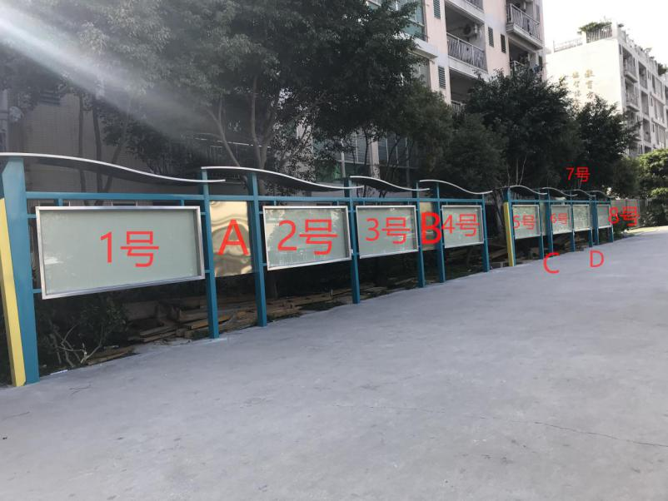 |  | 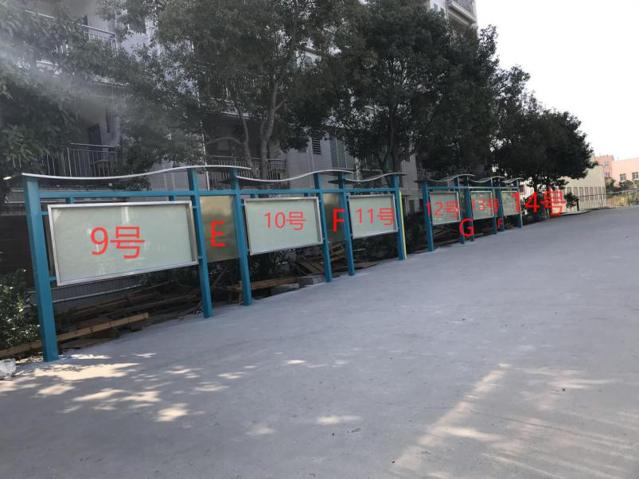 |  | 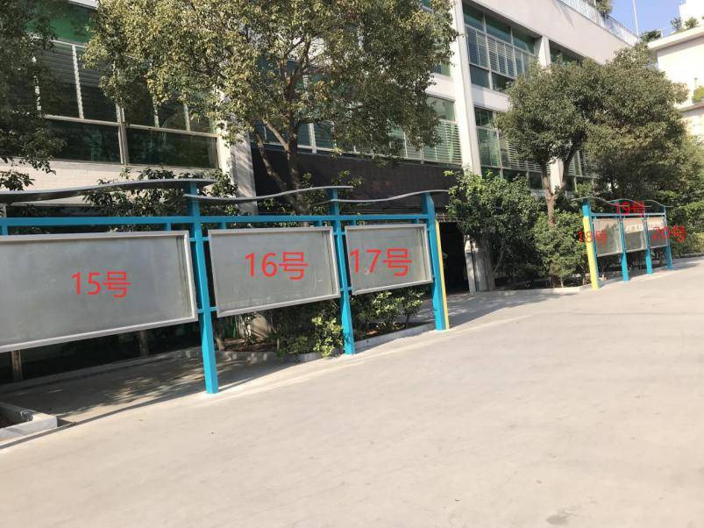
1号：人居环境学院 | 240cm×110cm | 9号：通识教育学院 | 250cm×110cm | 15号：党政办 | 230cm×110cm
2号：商学院 | 240cm×110cm | 10号：教务处／科研处 | 250cm×110cm | 16号：党政办 | 230cm×110cm
3号：财经学院 | 240cm×110cm | 11号：一善书院 | 250cm×110cm | 17号：公告栏／早锻炼 | 230cm×110cm
4号：文化旅游与体育学院 | 240cm×110cm | 12号：双馨书院 | 250cm×110cm | 18号：  学工部、团委、保卫处 | 230cm×110cm
5号：艺术传媒学院 | 240cm×110cm | 13号：三创书院 | 250cm×110cm | 19号：
6号：中营汽车学院 | 240cm×110cm | 14号：四实书院 | 250cm×110cm | 20号：招生就业处／终身教育学院 | 230cm×110cm
7号：能源学院 | 240cm×110cm
8号：智能制造学院 | 240cm×110cm | * A~I (8个）尺寸（1300*900）归团委统一管理（贴各个部门、学生组织的宣传海报）

